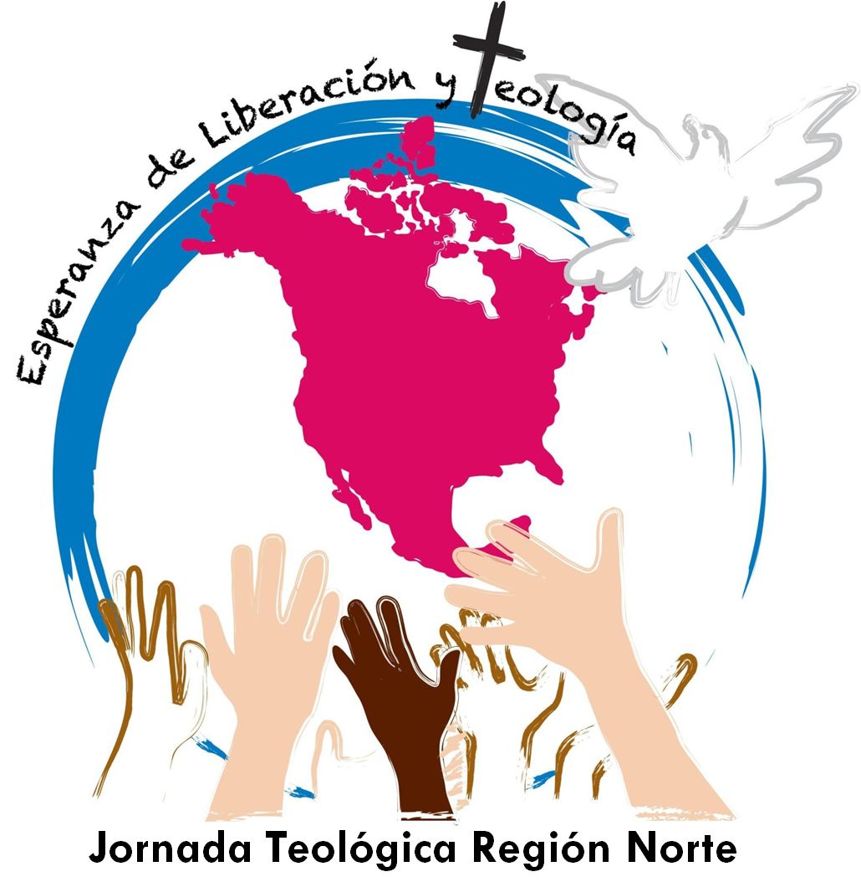
Derechos Humanos en México: dilemas y perspectivas
José Guadalupe Sánchez Suárez
Centro de Estudios Ecuménicos

Una realidad leída en clave de violencia e impunidad
El actual de agravamiento social en México, ha tomado dimensiones insostenibles, no sólo en lo relativo a la sobrevivencia cotidiana de la mayoría de la población, sino principalmente en cuanto al clima de inseguridad y violencia que reina a lo largo y ancho del territorio, detonado en gran medida por la estrategia militar impulsada desde el gobierno federal en su supuesto combate al crimen organizado y que, lejos de arrojar resultados positivos, ha provocado más muertes sobre todo de gente inocente; las cifras arrojadas desde diversas fuentes reportan más de 50 mil muertes ocasionadas por la pretendida “guerra contra el narcotráfico”, creciendo exponencialmente a esta cifra tan sólo en los últimos 2 años.
A pesar de la oposición desde diversos sectores de la sociedad y desde la misma Comisión Nacional de los Derechos Humanos, que han señalado el aumento de muertes civiles (sobre todo mujeres, niños, jóvenes, periodistas, defensoras y defensores de derechos humanos, líderes comunitarios, migrantes) a causa de la militarización, así como el aumento de las violaciones a los derechos humanos por parte del Estado; ha habido por parte del gobierno, caso omiso a estos reclamos.
Estos hechos, confirma la doble intencionalidad de la estrategia gubernamental en materia de seguridad: la militarización y el cada vez más frecuente abuso de la fuerza pública para “restablecer” combatir el crimen y establecer el orden, está siendo empleado selectivamente para atacar los procesos populares y comunitarios de organización para la promoción y defensa de sus derechos humanos fundamentales, en todos los ámbitos y de todos los sectores de la población.
Ya desde 2009 un informe regional sobre la situación de los derechos humanos afirmaba: “En el camino hemos encontrado muchas personas que han sido afectadas en sus derechos humanos y denunciado la constante agresión que se vive en pueblos y comunidades indígenas, hemos acompañado la lucha por la tierra y la defensa del medio ambiente, la autonomía y el derecho a decidir de las mujeres en sus cuerpos y sus vidas, hemos documentado la militarización con sus agresiones físicas y allanamiento de domicilios particulares, detenciones arbitrarias, ejecuciones y tortura.” Lista a la que agregan la violencia feminicida, ejecuciones extrajudiciales encubiertas, violación de derechos laborales, secuestro de migrantes… ahondadas por la crisis del sistema de justicia en el país.
Esta realidad es extensiva a todo el territorio nacional; como evidencia el Informe 2009 de la Oficina en México de la Alta Comisionada de Naciones Unidas para los Derechos Humanos (OACNUDH), que afirma: “Los eventos de agresión y obstaculización registrados por la OACNUDH permiten hablar de una situación de riesgo en la que las y los defensores han sido víctimas de amenazas, actos de hostigamiento, injerencias arbitrarias, uso arbitrario del sistema penal e, incluso, violaciones a sus derechos a la vida, la integridad, libertad y seguridad personal relacionadas presuntamente por su actividad de defensa.” (p. 3)
Y continúa: “En poco más de la mitad de las agresiones y obstáculos fue imposible identificar a los perpetradores; en el resto destaca la participación de autoridades, especialmente locales, de procuración y administración de justicia, así como de agentes no estatales vinculados a la delincuencia organizada que presuntamente actúan con la aquiescencia o tolerancia de las autoridades.” (pp. 3-4)
Enfatizando: “El incremento de la violencia ha intensificado la situación de vulnerabilidad en la que se encuentran. La participación de las fuerzas armadas en tareas de seguridad pública constituye un nuevo reto para el trabajo de defensa, por lo que resulta fundamental fortalecer el control de las autoridades civiles y los mecanismos de diálogo. La impunidad constituye el factor que en mayor medida aumenta el riesgo de las y los defensores, pues los deja en una situación de indefensión y desprotección. Del total de casos registrados sólo en el 1.5 % se había logrado procesar y sancionar a los responsables.” (p. 4)
Además de los sectores vulnerados ya mencionados, este informe señala de manera especial la difícil situación que viven las y los migrantes y sus defensores “frente a la actividad de extorsión y secuestro de parte del crimen organizado”.
A dos años de distancia, podemos constatar con base en lo señalado al principio, que la situación se ha agravado y adquirido dimensiones insospechadas e insostenibles para la situación de los derechos humanos en nuestro país, como afirma el Informe 2011 de Amnistía Internacional, al respecto: “En México (..) el despliegue del ejército para combatir la delincuencia organizada dio lugar a numerosos informes de violaciones graves de derechos humanos, incluidos homicidios ilegítimos, desapariciones forzadas, torturas y detenciones arbitrarias (…) Miles de personas fueron secuestradas y asesinadas por bandas de delincuentes. Las fuerzas policiales y militares desplegadas para combatir a las bandas fueron responsables de violaciones graves de derechos humanos. Las serias deficiencias en el sistema judicial y en los mecanismos de supervisión persistieron y, en los casos de violaciones de derechos humanos, la impunidad fue la norma.”
Este diagnóstico de la actual coyuntura mexicana, es compartido en lo general por la institución eclesiástica católica, que en voz de la Conferencia del Episcopado Mexicano (CEM) emitió en febrero de 2010 la Exhortación Pastoral de los Obispos al Pueblo de México con motivo de la violencia en el país “Que en Cristo Nuestra Paz, México tenga Vida Digna”. En ella, reconociendo que la pastoral no puede prescindir del contexto histórico, cuyo dinamismo representa desafíos a la misión de la Iglesia, realiza un exhaustivo análisis de la realidad, en clave de inseguridad y violencia, confirmando además que las situaciones ya mencionadas no son “hechos aislados o infrecuentes”, sino que se trata “de una situación que se ha vuelto habitual, estructural, que tiene distintas manifestaciones y en la que participan diversos agentes.” (n. 10)
Exhorta por ello a ir a las causas profundas de esta crisis de inseguridad y violencia, señalando principalmente “la desigualdad y la exclusión social, la pobreza, el desempleo, los bajos salarios, la discriminación, la migración forzada y los niveles inhumanos de vida, exponen a la violencia a muchas personas: por la irritación social que implican; por hacerlas vulnerables ante las propuestas de actividades ilícitas y porque favorecen, en quienes tienen dinero, la corrupción y el abuso de poder” (n. 28). E invita a superar la violencia institucionalizada, manifestada principalmente como criminalización de la protesta social y las violaciones a los derechos humanos y garantías fundamentales de la ciudadanía.
Construyendo un frente común por la defensa de los derechos humanos
Ante este vacío en el estado de derecho y la incapacidad del Estado para asegurar el bienestar de la población, son los sectores más vulnerados quienes hoy reinventan salidas y dan respuesta a la violencia institucionalizada en el país.
Sobre la base de la singular experiencia de la espiritualidad de la liberación, con la cual se han alimentado las luchas muchos cristianos y cristianas en el continente y en el mundo, pero que también ha entrado en diálogo y fusión con otras espiritualidades: autóctonas, orientales, filosóficas, políticas… muchos movimientos, grupos, procesos se inspiran para una transformación en perspectiva de paz por la justicia, y desde la base hacia la transformación estructural de nuestras sociedades.
Otro rostro de la iglesia está renaciendo, proporcionalmente a la agudización de la situación social, política y económica de nuestro país. El declive moral de la religión dominante, lejos de representar un signo de desesperanza, es un verdadero signo de los tiempos, una oportunidad de que la reconstrucción eclesial y social se dé a partir de un testimonio diferente, no el que se empecina en negar la crisis institucional propia y su responsabilidad en el declive social, sino el que se atreve a contravenir, en la práctica cristiana, el actual orden social injusto rompiendo los lazos de complicidad y encubrimiento que se han tendido hacia el poder opresor.
Esas señales de esperanza se multiplican y manifiestan con fuerza como clamores de vida, son voces que quieren ser escuchadas por las mayorías, como lo son por quienes están comprometidos por la justicia, la paz y los derechos humanos. En estos momentos, quizá la experiencia más significativa de esto sea el Movimiento por la Paz con Justicia y Dignidad, que haciéndose eco de la situación de violencia e inseguridad que se vive en el país por la militarización, ha iniciado un proceso nacional de reconciliación con una doble estrategia: el diálogo ciudadano y con el Estado y la movilización social, se pretende reconstruir el tejido social desde un enfoque no-violento de seguridad ciudadana; un fuerte impulso lo recibió cuando, a la muerte de su hijo Juan Francisco, el poeta y escritor Javier Sicilia se une a esta causa y se convierte, junto con las miles de víctimas, en estandarte moral de esta lucha.
En un contexto como el mencionado, donde es claro que “el crimen organizado y quienes dicen combatirlo, nos quieren mantener dentro del sepulcro, esclavizados por la violencia y la muerte, enmudecidos por el miedo y con el rostro inclinado a la tierra, así como estaban las mujeres en el momento en que se les presentan las personas angelicales dentro del sepulcro”, don Raúl Vera, obispo de Saltillo y de muchas causas justas en todo el territorio mexicano, en su Mensaje de Pascua de 2010, resume con la confirmación de su compromiso episcopal, el compromiso de muchas y muchos.
Frente a un “sistema que por décadas a excluido a las mayorías para privilegiar a unos pocos que se disputan territorios, cargos, personas, recursos naturales y financieros, negocios legales e ilegales, han convertido este país en un inmenso sepulcro”, don Raúl les anuncia que “Jesús no está ahí, ha Resucitado” y anima a que “hagamos nuestra la inquebrantable vocación de Dios por la vida, seamos mensajeros y mensajeras de esa vida, y con la fuerza que brota de la certeza de que estamos en manos de Dios, hagamos de este país un hogar para que la “Paz con Justicia”, que tanto necesitamos, sea posible”; confirmando: “Seguiré el camino junto con ustedes para construir alternativas de vida y signos de esperanza.”
Dilemas y perspectivas
Ante esta realidad claroscura, de crisis y esperanza, estamos llamados y llamadas a dar, desde la fe, una respuesta efectiva, solidaria, articulada. El dilema es la negación permanente del gobierno federal del estado de sitio en que se encuentran los derechos humanos en México, frente al reclamo generalizado de la población de “no más sangre ni violencia”. En este lugar, las y los creyentes tenemos el compromiso de reflexionar a profundidad, en su complejidad, sobre esta problemática, y dar una palabra de denuncia y de esperanza.
Como personas, pero sobre todo como instituciones, como comunidades eclesiales, estamos ante el compromiso de apostar por la recuperación de la dignidad de nuestra nación y sus habitantes, nuestras tierras y pueblos originarios, las mujeres y los niños. Consiste en un testimonio institucional, comunitario, de que otro mundo es posible, un mundo donde quepan todos los mundos.
Ante todo vencer la indiferencia y dureza de corazón, y “no hay otra manera de ablandar el corazón que ésta. Poniéndolo en acción, desestresándolo, desoxidándolo, haciéndolo nuevamente flexible y sensible al dolor humano. Es una promesa que le hacemos al mundo, un don necesario que nadie puede exigir, sólo otorgar voluntariamente y así recuperar nuestra humanidad perdida.”



Reportándose el número más alto en la historia de quejas contra violaciones a los derechos humanos por parte de miembros del ejército, de acuerdo a declaraciones de la misma CNDH: 1800 tan sólo en 2009. (“La CNDH y especialistas alertan por abusos de militares en guerra al narco”, en CNN México, 15 marzo 2010)
Comisión Independiente de Derechos Humanos de Morelos AC, Informe 2009: A 61 años de la Declaración Universal los Derechos Humanos se violan cotidianamente en Morelos, 10 diciembre 2009.
OACNUDH, Defender los derechos humanos: entre el compromiso y el riesgo. Informe sobre la situación de las y los Defensores de Derechos Humanos en México, octubre 2009.
El tema del secuestro y extorsión de las y los migrantes ha ocupado recientemente la preocupación nacional e internacional, sacando a la luz un problema que no es nuevo, pero que se había mantenido en la sombra, incluso en los mismos informes oficiales sobre la migración, minimizándolo u omitiendo el papel clave de la corrupción de las autoridades en nuestro país, que favorecen estas violaciones. Resulta interesante, a este respecto, los esfuerzos que desde las organizaciones que defienden los derechos de los migrantes y los apoyan en sus largos trayectos, han hecho para sistematizar informes alternativos y bien documentados al respecto. Sobresale en el 2009, el quinto informe elaborado por Frontera con Justicia A.C., Humanidad sin Fronteras A.C. y Belén, Posada del Migrante, Sobre la Situación de los Derechos Humanos de las Personas Migrantes en Tránsito en México (Saltillo, Coahuila, mayo de 2009), donde se aborda a profundidad el terrible drama del secuestro a los migrantes por parte del crimen organizado; y se relatan los asesinatos, la trata de personas el abuso sexual y la tortura de que son objeto, inclusive con la participación de Estado; en palabras de las y los mismos migrantes se “demuestra que los secuestros son generalizados y sistemáticos, porque no excluyen a nadie que no se encuentre fuera del contexto en el que se mueven los migrantes centroamericanos. Las historias son testimonios vivos de que los secuestros se llevan a cabo a gran escala y son el producto de un sistema organizado y funcional, en donde se tiene bien definido el objetivo y el modo de operación, y en el que gracias a la impunidad y a la corrupción estructural, se corren pocos riesgos a cambio de grandes beneficios.” (p. 17-18)
Informe 2011 Amnistía Internacional El estado de los derechos humanos en el mundo, pp. 44.311-312.
Fray Raúl Vera López OP, ¿Por qué buscan entre los muertos al que está vivo? No está aquí, ha resucitado (Lc 24, 1, 12), Mensaje de Pascua, 4 de abril de 2010.
Ídem.
Centro de Estudios Ecuménicos, Les arrancaré el corazón de piedra y les daré un corazón de carne (Ez 11,19), 13 junio 2011.

